Technická specifikace

**Název akce: II/327 Krakovany, most ev. č. 327-005 – PD**

**Most ev.č. 327-005**

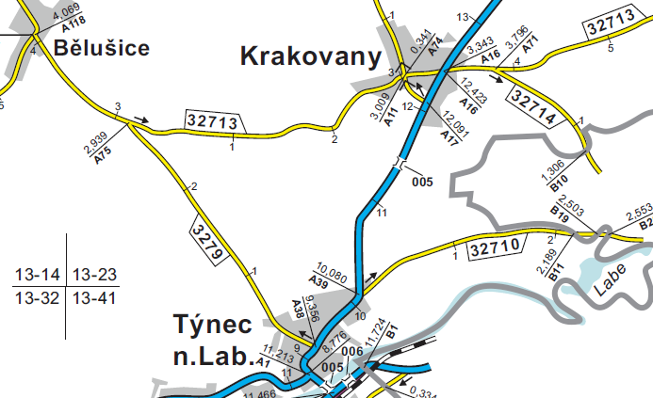

**Staničení provozní v km: 11,386 km, CMS: Radovesnice**

**1. Současný stavební stav mostu a výčet požadovaných oprav:**

Stav mostu je nyní klasifikován jako VI = velmi špatný. Do mostu zatéká, stav NK neumožňuje s přiměřenými náklady docílit zvýšení nyní již omezené zatížitelnosti mostu (Vn=13t). Záchytný systém neodpovídá ČSN a TP. Požadavek na zvýšení zatížitelnosti vychází z určení trasy pro kritickou infrastrukturu státu – přenosové soustavy provozované společností ČEPS -> je požadován dosažení zatížitelnosti most = **260t**. Zadavatel z tohoto důvodu předpokládá odstranění současného mostu a jeho nahrazení mostem novým.

**Výčet požadovaných oprav:**

Provést celkovou výměnu mostu za most nový, zajišťující přepravy nadrozměrných přeprav výše uvedených parametrů.

Součástí projektových prací bude zjištění inženýrských sítí a projekční zpracování přeložek těchto sítí, inženýrská činnost, potřebná vyjádření a smlouvy pro získání povolení k zahájení stavebních prací na rekonstrukci mostu. Pokud to podmínky dovolí požadujeme vymístit přítomné inženýrské sítě z mostního tělesa. Součástí projektových prací je komplexní majetkoprávní příprava v rozsahu uvedeném v Metodickém pokynu pro majetkoprávní přípravu dopravních staveb, v platném znění

Jako nedílnou součástí prací je vyhotovení návrhu opravy vozovky před a za mostem v rozsahu nutném pro kvalitní napojení na stávající stav.

Součástí prací je provedení zkoušky asfaltových vrstev dle vyhlášky č. 130/2019 ze dne 23. května 2019 o kritériích, při jejichž splnění je asfaltová směs vedlejším produktem nebo přestává být odpadem, tj. žádáme, aby byl recyklát zatříděn a jeho likvidace zohledněna v soupisu prací (výkazu výměr).

**2. Náklady stavby jsou dány odhadem:**

Stavba: 10 000,- tis. Kč bez DPH, tj. 12 100 tis. Kč s DPH 21%

**3. Vypracování projektové dokumentace a IČ v rozsahu:**

Dokumentace pro povolení stavby, zpracování průzkumů, IČ

včetně majetkoprávní přípravy

Dokumentace pro provádění stavby

Výkon AD

Zpracování Mostního listu a 1. Hlavní mostní prohlídky bude součástí soupisu prací (výkazu výměr) v rámci zadání realizace stavebních prací.

**4. Specifikace rozhodujících stavebních objektů:**

- Diagnostika vozovky

* DIO
* Přeložky inženýrských sítí - dle zjištěné skutečnosti
* Demolice mostu
* Most ev. č. 327-005
* Úprava komunikace II/327

**5. Územně-technické podmínky**

- Rekonstrukce se bude provádět na stávající silniční síti a objektu v majetku Středočeského kraje, za úplné uzavírky provozu.

**6. Požadavky na zabezpečení budoucího provozu a údržby:**

- Provoz a údržba komunikace zůstává v kompetenci KSÚS SK,

- Provoz a údržbu vodního díla pod mostem zajišťuje jeho vlastník (správce).

**7. Termíny pro předkládání dokumentace a výkon činností:**

|  |  |
| --- | --- |
| 1. Činnosti podle bodu č. 1 Soupisu prací - Průzkumy a podklady | současně s převzetím čistopisu dokumentace pro povolení stavby Objednatelem |
| 2a. Předložení konceptu dokumentace pro povolení stavby | do 5 měsíců od uzavření smlouvy |
| 2b. Předložení čistopisu dokumentace pro povolení stavby zohledňujícího veškeré připomínky Objednatele ke konceptu, a to včetně dokladové části | do 1 měsíce od obdržení písemných připomínek Objednatele ke konceptu |
| 3. Předložení plánu BOZP | současně s předložením čistopisu dokumentace pro povolení stavby zohledňujícího veškeré připomínky Objednatele ke konceptu |
| 4. Podání žádosti o povolení záměru v souladu se stavebním zákonem | do 1 měsíce od doručení čistopisu Objednateli |
| 5. Předložení projektové dokumentace pro provádění stavby, soupisu prací a rozpočtu | do 2 měsíců od právní moci povolení záměru stavby |
| 6. Aktualizace rozpočtu | do 2 týdnů od písemné výzvy Objednatele |
| 7. Činnost autorského dozoru | od termínu uvedeného v písemné výzvě k zahájení výkonu činnosti autorského dozoru do kolaudace záměru |
| 8. Technická pomoc Objednateli | na výzvu Objednatele |
| 9. Majetkoprávní vypořádání stavby | do 2 let od dokončení stavebních prací |

Stavba (TDI)**: předpoklad zahájení – rok 2026**

**Kontakt:**

**Ing. Miroslav Dostál,** vedoucíúseku mosty KSÚS SK, mobil 778 532 514,

email: [miroslav.dostal@ksus.cz](mailto:miroslav.dostal@ksus.cz)

**Ing. Milan Jeřábek,** projektový manažer staveb, mobil 724 342 788,

email: [milan.jerabek@ksus.cz](mailto:milan.jerabek@ksus.cz)

Krajská správa a údržba silnic Středočeského kraje, Zborovská 11, 150 21 Praha 5

Zpracoval: Ing. Milan Jeřábek

Datum: 17.3.2025

Přílohy:

1. Hlavní mostní prohlídka z 4.11.2022
2. Mostní list
3. Dopis od společnosti ČEPS, a.s. zn 100/19/KOC/Ro/3 ze 25.1.2019